第四讲概念测试参考答案
（本参考答案根据统计概念的基本性质推导，如果对这些统计概念较为熟悉的同学可以忽略推导过程，直接写出答案）

以下各题基于下列数据。（根据BKM,ch8, 6改编）
根据单指数模型，股票A和B的预测数值如下：
股票 | 预期收益 | Beta | 企业非系统性标准差
A | 13% | 0.8 | 30%
B | 18% | 1.2 | 40%
市场指数标准差为22%，无风险利率为8%。
- 关于股票A收益率的标准差，下列说法中正确的是：I
$$σ_{A}=\sqrt{β_{A}^{2}σ_{M}^{2}+σ_{e_{A}}^{2}}=\sqrt{{0.8}^{2}×{22\%}^{2}+{30\%}^{2}}=34.78\%$$
分析：根据单指数模型，即$r_{A}=E\left(r_{A}\right)+β_{A}r_{M}+e_{A}$，有
$var\left(r_{A}\right)=var\left(E\left(r_{A}\right)+β_{A}r_{M}+e_{A}\right)=var\left(β_{A}r_{M}+e_{A}\right)$
$$=β_{A}^{2}σ_{M}^{2}+2β_{A}cov\left(r_{M}，e_{A}\right)+var(e_{A})$$
$=β_{A}^{2}σ_{M}^{2}+σ_{e_{A}}^{2}$
于是，有 $σ_{A}=\sqrt{β_{A}^{2}σ_{M}^{2}+σ_{e_{A}}^{2}}$
- 关于股票A和股票B收益的协方差，下列说法中正确的是：I
$$cov\left(r_{A}，r_{B}\right)=β_{A}β_{B}σ_{M}^{2}=0.8×1.2×{22\%}^{2}=0.04646$$
分析：根据单指数模型，即：
$r_{A}=E\left(r_{A}\right)+β_{A}r_{M}+e_{A}$ $r_{B}=E\left(r_{B}\right)+β_{B}r_{M}+e_{B}$
于是，$cov\left(r_{A}，r_{B}\right)=cov\left(E\left(r_{A}\right)+β_{A}r_{M}+e_{A}, E\left(r_{B}\right)+β_{B}r_{M}+e_{B}\right)$
$=cov\left(β_{A}r_{M}+e_{A}, β_{B}r_{M}+e_{B}\right)$
$$=cov\left(β_{A}r_{M}, β_{B}r_{M}\right) +cov\left(β_{A}r_{M},e_{B}\right)+cov\left(e_{A}, β_{B}r_{M}\right)+cov(e_{A}, e_{B})$$
$=cov\left(β_{A}r_{M}, β_{B}r_{M}\right)$
${=β}_{A}β_{B}cov\left(r_{M},r_{M}\right)=β_{A}β_{B}σ_{M}^{2}$
- 若A占比30%，B占比45%,无风险资产占比25%组件资产组合，该组合的预期收益率为：I
$E（r_{P}）=w_{A}{E(r}_{A})+w_{B}{E(r}_{B})+w_{F}{E(r}_{F})=30\%×13\%+45\%×18\%+25\%×8\%=14\%$
分析：任何时候，资产组合的预期收益率为组合中各项资产收益率的加权平均数。
- 若A占比30%，B占比45%,无风险资产占比25%组件资产组合，该组合收益率的方差为：I、II
分析：I、II都是组合方差计算的正确方法。由于无风险利率极其权重均为常数，可以在方差计算中忽略，可以简化计算。
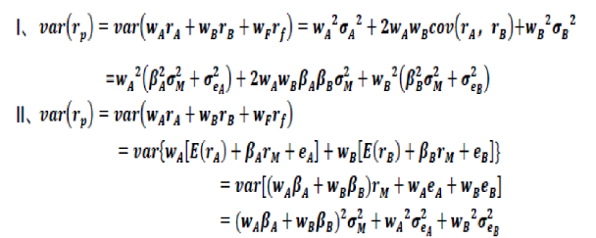
- 若A占比30%，B占比45%,无风险资产占比25%组件资产组合，该组合的贝塔系数为：I
分析：组合的贝塔值等于成分证券贝塔值的加权平均数。
